新 书 推 荐

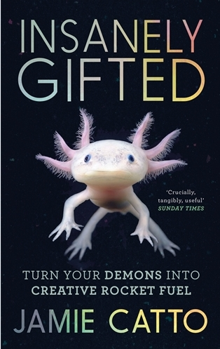
中文书名：《疯狂的天赋》
英文书名：INSANELY GIFTED
作 者：Jamie Catto
出 版 社：Canongate
代理公司：ANA/Anna Dai
出版时间：2016年7月
代理地区：中国大陆、台湾
页 数：240页
审读资料：电子稿
类 型：励志

内容简介：

通过杰米的帮助，我们发现了自身更加完整的可能性。杰米与Google的互动令人惊叹！想让你的团队更具活力？那你应该趁早拜访杰米！
----恩里克·纳尔多（Enrique Naldo），谷歌旅游（Google Travel）主管

人之初，对万事万物开放、好奇、无规无矩，生机勃勃如初升朝阳。彼时，我们的想象力和创造力都没有任何束缚。如超级畅销书作者黛比·福特（Debbie Ford）所说，我们的潜能犹如一座拥有上千房间的城堡。然而此后，我们开始一间间封闭房间，以求与他人和平共处。我们中的绝大多数，长大成人后所拥有的不再是一座城堡，而是两室一厅的狭小公寓。

事实上，成年之后人们往往会“砍掉”自己80%的可能性，成为一本行走的“宣传手册”，无时不刻宣扬自己“善良和优秀”的部分，因为这样才可以融入这个社会，融入他人的团体当中，被喜爱接纳而不至于被排斥，然后我们就会对他人所反馈出的接纳与喜爱深深上瘾，花更多的时间和精力营造自己良好而适应的一面，不停地对自己说：“只要你不拒绝我，你想让我变成什么样，我就变成什么样。”

于是，我们尽可能地压抑愤怒，却在路上被人不小心踩了一脚时大肆宣泄暴跳如雷；我们尽可能地压抑悲伤，然后在某个深夜的某个瞬间莫名其妙地痛哭失声；我们知道，自己所表现出来的这个人并不是真正的自己，然而我们一再带着面具过活，并猛然发现面具被牢牢地嵌在脸上，而我们自己的真正容颜已变成空洞。

我们表面上一派和平，内心却在扮演着“奥斯卡最佳受害者”角色。

你有没有想过，这些究竟是为什么？杰米·卡托说，这是因为我们牢固地封锁了自己丰盛的个性与创造力，以防止由于过于与众不同而不被接纳。

但是，如果我们诚实做自己，事情会变成怎样的？世界会变成怎样的？

《疯狂的天赋》（INSANELY GIFTED）将会告诉我们如何转变自己的想法，将自己深藏在心的恶魔变成盟友，如何再次给自己制造失望的情绪（因为得不到自己想要的东西，是一件和得到自己想要的东西一样有趣且有用的事情）。通过掌握一些技法，使我们可以意识到自身“内在评价系统”（Inner Critic）的存在，练习“全身心的倾听”（Full Body Listening）。卡托（Catto）将帮助我们了解最深处的自己，释放自己真正的能量。
这本书将会帮助你：

·清理你思维中直达“创新”的通道中的淤泥污物
·帮助你习得如何获取丰富想象力的技巧
·在生活的方方面增强你的自信心，充分了解到自身的能力
·告诉你如何重获自己体内被压抑已久的纯真、快乐而富有活力的天才般的自己
·摒弃一切让你总是故步自封、自我打压的古板思考模式
……

作者简介：

杰米·卡托（Jamie Catto）目前在运营自己的工作室，以帮助大家实现个人能力的开发，工作室已遍布世界各地。他的教学建立在自身经验基础之上，他在开发自身创造力过程中，曾跨越了各种障碍。卡托提供了各种方法技巧，来帮助大家发挥自己的潜能。他还是梅格舞蹈团Faithless的创始成员，广受好评的全球音乐及哲学项目Giant Leap 的创始人。他还与谷歌、毕马威、百事可乐、奥美等国际一线品牌有深度的合作，饱受欢迎。

作者官方网站请见：http://www.jamiecatto.com/

谢谢您的阅读！
请将回馈信息发至：戴园园 （Anna Dai）
安德鲁﹒纳伯格联合国际有限公司北京代表处
北京市海淀区中关村大街甲59号中国人民大学文化大厦1705室, 邮编：100872
电话：010-82504206
传真：010-82504200
Email: Anna@nurnberg.com.cn
网址：www.nurnberg.com.cn
微博：http://weibo.com/nurnberg
豆瓣小站：http://site.douban.com/110577/
微信订阅号：ANABJ2002

